ESCUELA SUPERIOR POLITÉCNICA DEL LITORAL
INSTITUTO DE CIENCIAS FÍSICAS
II TÉRMINO 2009-2010
I EVALUACIÓN DE
FÍSICA C

Nombre: _________________________________________ Paralelo: ____

PREGUNTA 1 (6 PUNTOS)
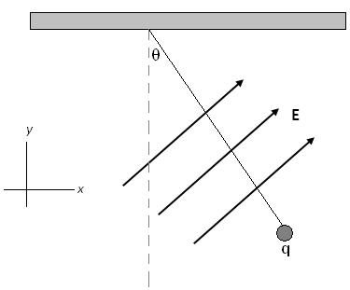
Una bola de corcho cargada de masa m = 1.00 g está suspendida en una cuerda ligera en presencia de un campo eléctrico uniforme, como se muestra en la figura. Cuando E = (3.00i + 5.00j) × 10⁵ N/C, la bola está en equilibrio a θ = 37.0°. Determine la carga (magnitud y signo) en la bola de corcho.

PREGUNTA 2 (15 PUNTOS)
Un cilindro dieléctrico de radio a y longitud L (L>>a), tiene una densidad de carga volumétrica uniforme ρ⁺.

- Determine el valor del campo eléctrico para puntos ubicados dentro y fuera del cilindro, esto es, para r < a, y r > a. (6 puntos)

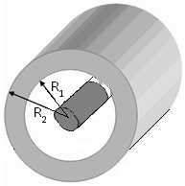
- El cilindro dieléctrico ahora se coloca a lo largo del eje de un cascarón cilíndrico conductor de radio interior R₁ y radio exterior R₂ y longitud L. El cilindro conductor tiene una carga neta de valor –Q. Explique si el cascarón conductor cargado incide en el valor del campo eléctrico para r < a y para a < r < R₁. (3 puntos)

Nombre: _________________________________________ Paralelo: ____

- Determine la densidad superficial de carga sobre la superficie conductora de radio R₁. (3 puntos)

- Determine el valor del campo eléctrico para puntos ubicados a distancias r > R₂. (3 puntos)

PREGUNTA 3 (5 PUNTOS)
Dos cargas puntuales positivas, Q₁ = 3.0 μC y Q₂ = 5.0 μC están separadas una distancia L = 5.0 mm.

- Determine en qué punto, a lo largo de la línea que las une, la intensidad del campo eléctrico es cero. (3 puntos)

- ¿El potencial eléctrico también debe ser cero en este punto? Explique (2 puntos)

PREGUNTA 4 (8 PUNTOS)
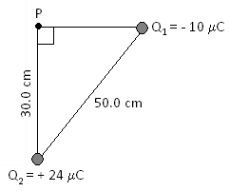
Para la configuración mostrada en la figura, determine

- El potencial eléctrico en el punto P, ubicado a 30 cm de la carga positiva. (3 puntos)

- El trabajo que se requiere para llevar una carga de −0.20 μC desde el infinito hasta el punto P. (2 puntos)

- ¿Cuál es la energía potencial del sistema formado por las tres cargas? (3 puntos)

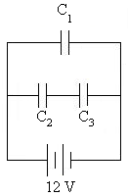
PREGUNTA 5 (14 PUNTOS)
Se tienen tres capacitores de placas paralelas conectados como se muestra en la figura, donde C₂ = 20 pF y C₃ = 5 pF. Las placas de C₁ tienen un área de 1000 cm² y están separadas 10 cm. Se coloca un dieléctrico (κ = 3) que llena completamente el espacio dentro de C₃. ε₀ = 8.85 × 10⁻¹² C²/(N⋅m²).Determine:

- La capacitancia de C₁ (2 puntos)

- La capacitancia de C₃ una vez que se ha insertado el dieléctrico (1 punto)

- La capacitancia equivalente del circuito antes de introducir el dieléctrico (3 puntos)

- La capacitancia equivalente del circuito después de introducir el dieléctrico (3 puntos)

- La energía total almacenada en el circuito antes y después de insertar el dieléctrico (5 puntos)

PREGUNTA 6 (12 PUNTOS)
El gráfico siguiente muestra las características corriente – voltaje (I vs. V) de dos resistores diferentes, uno óhmico (X) y otro no óhmico (Y).
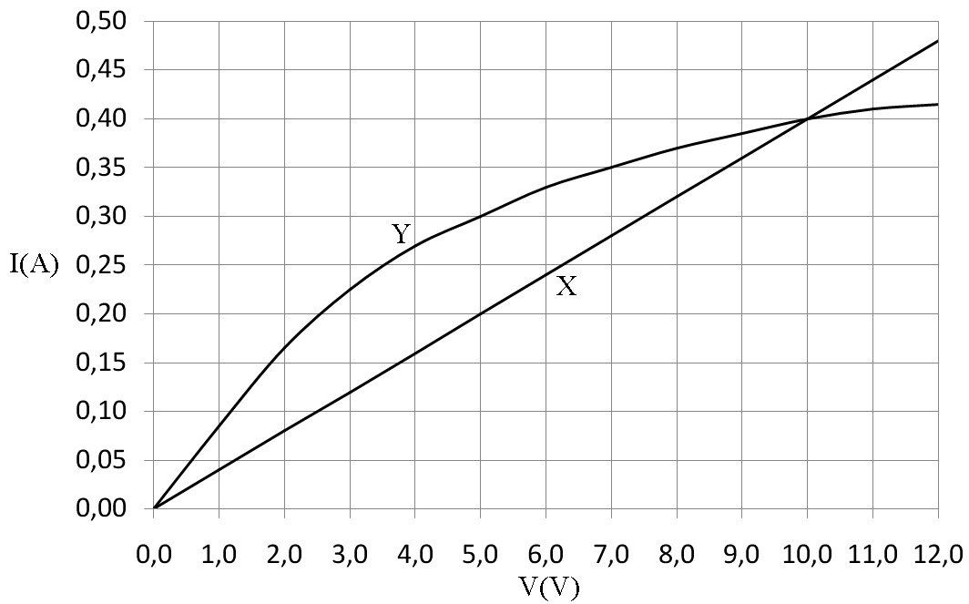
- Determine la resistencia del resistor óhmico. (2 puntos)

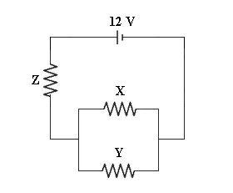
Los dos resistores X e Y están conectados en un circuito tal como se muestra en el gráfico adjunto. La batería tiene una f.e.m. de 12 V y una resistencia interna despreciable. El resistor Z tiene resistencia R y la diferencia de potencial entre los extremos de los conductores X e Y es de 5,0 V.

- Utilice el gráfico dado al inicio para determinar la corriente en el resistor Z. (4 puntos)

- Determine la resistencia R del resistor Z. (4 puntos)

- Determine la resistencia equivalente para los resistores X e Y. (2 puntos)

